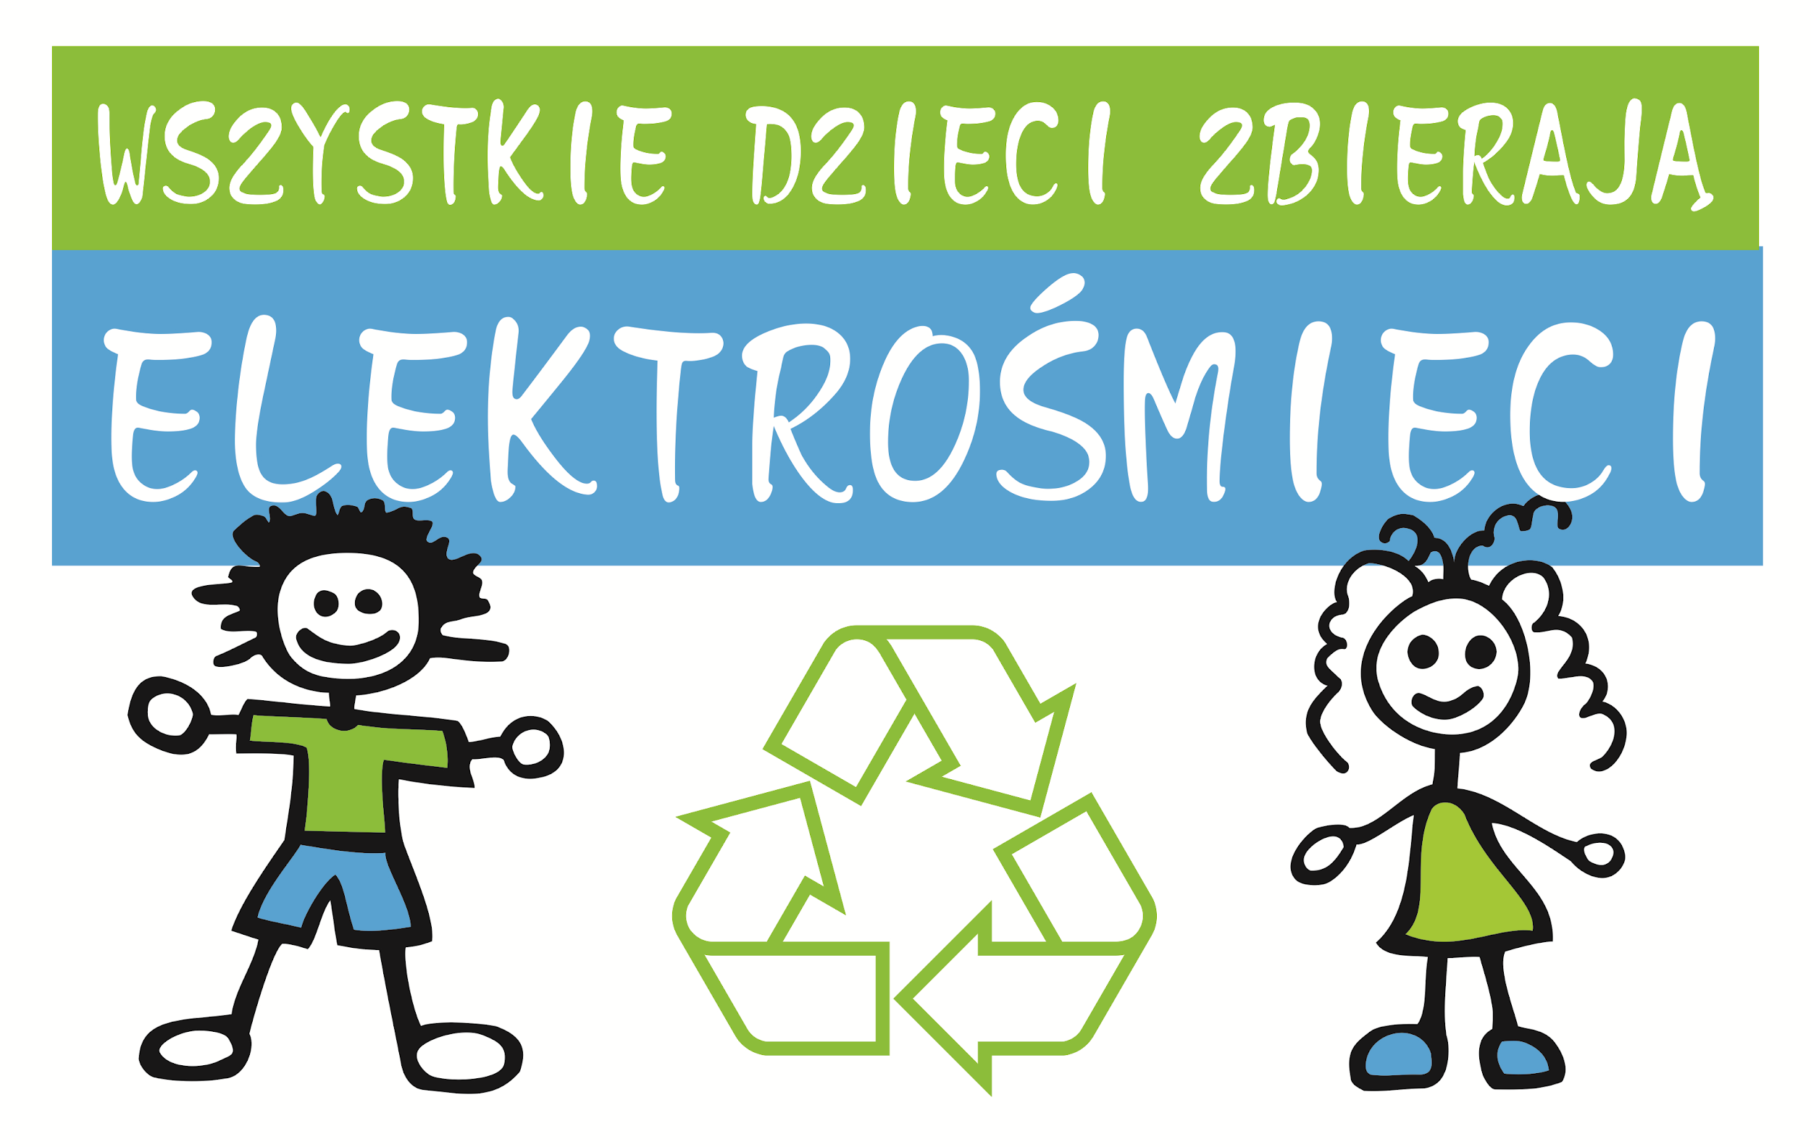

Drodzy rodzice !!!
Nasze przedszkole przystąpiło do projektu “Wszystkie dzieci zbierają elektrośmieci”.
Celem akcji jest podniesienie świadomości ekologicznej wśród dzieci i dorosłych, oraz zwrócenie uwagi na prawidłowe zagospodarowanie odpadami.

W zamian za przyniesiony zużyty sprzęt elektroniczny i elektryczny przedszkole otrzyma bon, który wykorzysta na nagrody rzeczowe w postaci sprzętu sportowego lub materiałów biurowych. Jedynym warunkiem jest mobilizacja do działania, porządki domowe i chęci!

Do akcji przedszkolnej mogą przyłączyć się również firmy i instytucje, które oddadzą zużyty

sprzęt na rzecz wybranej placówki.
,,Im więcej sprzętu uzbieramy, tym wyższy bon otrzymamy!!!’’
Termin Akcji: można przywozić i składać w dniach 14 - 15 lutego 2022r.
Miejsce Akcji: Przedszkole Samorządowe nr 1 w Dywitach
Oznaczone miejsce przy kontenerze na śmieci.

PARTNERZY AKCJI :
Operatorem Akcji jest Green Office Ecologic Spółka z o.o.
Siedziba Spółki - Warszawa 00-074, ul. Trębacka 4
Kontakt telefoniczny: 669-482-511 ; 83 341 75 94 wew. 23; w godz. 8:00 - 16:00
e-mail: eko.szkoly@greenoffice.co / www.dzieci-zbieraja-elektrosmieci.pl

ZBIERAMY: KOMPUTERY, DRUKARKI, MONITORY, TELEFONY, SPRZĘT RTV I AGD, BATERIE, AKUMULATORY, KABLE, TUSZE ATRAMENTOWE, ITP.
NIE ODBIERAMY TONERÓW I ŚWIETLÓWEK

